**Игра-викторина**

**по правилам дорожного движения**

**«Самый умный пешеход»**

Разработала

классный руководитель 8 класса «А»

МОУ «Лицей № 14»

Попова Рена Ялчиновна

Цели занятия:

* повышение уровня информированности учащихся относительно правил поведения на дороге;
* способствовать лучшему усвоению правил дорожного движения;
* создание условий для осознанного отношения учащихся к здоровью всех участников дорожного движения.

Задачи:

* Научить учащихся ориентироваться в конкретных дорожных ситуациях;
* Уметь находить выход из сложившейся ситуации с учётом правил дорожного движения;
* Знать об ответственности пешехода за возникающие проблемные ситуации во время дорожного движения;
* Помнить значения дорожных знаков

Методическое обеспечение занятия: компьютер, экран, проектор, презентация, удостоверение пешехода (распечатывается заранее), фишки с указанием баллов для подсчёта итоговых балов команд, инструкция по правилам дорожного движения, бланки удостоверения пешехода (заполняются заранее)

**Ход занятия:**

1. **Организационный этап**: Класс делится на команды. Каждая команда выбирает название команды и капитана. 2 учеников класса (ведущие) осуществляют помощь в работе учителя, подсчитывают баллы, вручают фишки с указанием количества набранных баллов.

**Учитель**: Здравствуйте, ребята! Сегодня мы с вами в занимательной форме проведём занятие, имеющее необыкновенную важность для вас и вашего здоровья. С началом учебного года количество дорожно-транспортных происшествий с участием несовершеннолетних резко увеличивается. Для того, чтобы каждый осознавал свою ответственность за свою жизнь и здоровье, а также здоровье окружающих, необходимо понимать важность неукоснительного выполнения правил дорожного движения.

1. **Инструктаж по ПДД** (Приложение № 1), в ходе которого акцентируется внимание на следующих вопросах:
2. Увеличение тормозного пути автомобилей в дождливую погоду
3. Внимание к световым сигналам светофора
4. Переходить дорогу можно только в специально отведённых местах, снабжённых пешеходным переходом
5. Переход перекрёстка по диагонали категорически воспрещён
6. Правила дорожного движения для владельцев скутеров и квадроциклов (возрастные ограничения и опасные ситуации)

Учащиеся расписываются в том, что они ознакомлены с правилами дорожного движения

1. **Проведение игры-викторины.**

Выбор темы

**Тема 1. Обязанности пешехода (5 вопросов по 2 балла, 3 вопроса по 4 балла и 2 вопроса по 8 баллов) - 38 баллов**

1. Как называются участки, по которым разрешено передвигаться пешеходам?   
   Ответ: Пешеходы должны двигаться по тротуарам, пешеходным дорожкам, велопешеходным дорожкам. А при их отсутствии – по обочинам
2. Как нужно двигаться в случае отсутствия тротуаров, пешеходных переходов, велопешеходных дорожек и обочин?   
   Ответ: При отсутствии тротуаров, пешеходных дорожек, велопешеходных дорожек или обочин пешеходы могут двигаться по велосипедной дорожке или идти в один ряд по краю проезжей части (на дорогах с разделительной полосой - по внешнему краю проезжей части).
3. Как пешеход может обезопасить себя в тёмное время суток или в условиях плохой видимости?   
   Ответ: При движении по обочинам или краю проезжей части в темное время суток или в условиях недостаточной видимости пешеходам рекомендуется иметь при себе предметы со световозвращающими элементами и обеспечивать видимость этих предметов водителями транспортных средств.
4. Как можно пересечь дорогу в случае отсутствия перехода?   
   Ответ: При отсутствии в зоне видимости перехода или перекрестка разрешается переходить дорогу под прямым углом к краю проезжей части на участках без разделительной полосы и ограждений там, где она хорошо просматривается в обе стороны.
5. В каких случаях пешеход может руководствоваться сигналами транспортного светофора?   
   Ответ: В местах, где движение регулируется, пешеходы должны руководствоваться сигналами регулировщика или пешеходного светофора, а при его отсутствии - транспортного светофора.
6. В каких случаях пешеходу разрешается остановка на разметке пешеходного перехода?   
   Ответ: Только в случае, если остановка не создаёт помех движению транспорта, произошла до включения красного сигнала светофора и связана с непредвиденными помехами. Во всех остальных случаях переходить дорогу нужно без остановок и только на зелёный сигнал светофора.
7. Как следует себя вести, если при пересечении дороги вы заметили приближающуюся к вам машину с проблесковым маячком?   
   Ответ: При приближении транспортных средств с включенным проблесковым маячком синего и/или красного цветов и специальным звуковым сигналом пешеходы обязаны воздержаться от перехода проезжей части, а пешеходы, находящиеся на ней, должны незамедлительно освободить проезжую часть.
8. Можно ли выходить на проезжую часть в ожидании такси?   
   Ответ: В местах остановок маршрутных транспортных средств, не оборудованных приподнятыми посадочными площадками, разрешается выходить на проезжую часть для посадки в транспортное средство лишь после его остановки.
9. Как следует передвигаться по краю проезжей части, если на данном участке нет тротуаров, пешеходных дорожек или обочин?   
   Ответ: При отсутствии тротуаров, пешеходных дорожек, велопешеходных дорожек или обочин, а также в случае невозможности двигаться по ним пешеходы могут двигаться по велосипедной дорожке или идти в один ряд по краю проезжей части (на дорогах с разделительной полосой - по внешнему краю проезжей части). При движении по краю проезжей части пешеходы должны идти навстречу движению транспортных средств.
10. Что означает для пешехода сигнал регулировщика ПРАВАЯ РУКА ВЫТЯНУТА ВПЕРЕД ?   
    Ответ: Сигналы регулировщика имеют следующие значения: ПРАВАЯ РУКА ВЫТЯНУТА ВПЕРЕД - пешеходам разрешено переходить проезжую часть за спиной регулировщика.

**Тема 2. Обязанности водителя (4 вопроса по 4 балла, 2 вопроса по 7 баллов) – 30 баллов**

1. Может ли водитель перевозить пассажиров, не пристёгнутых ремнями безопасности?   
   Ответ: При движении на транспортном средстве, оборудованном ремнями безопасности, быть пристегнутым и не перевозить пассажиров, не пристегнутых ремнями. При управлении мотоциклом быть в застегнутом мотошлеме и не перевозить пассажиров без застегнутого мотошлема.
2. Может ли водитель во время движения говорить по телефону или отвечать на звонки?   
   Ответ: Водителю запрещается пользоваться во время движения телефоном, не оборудованным техническим устройством, позволяющим вести переговоры без использования рук.
3. Что должен сделать водитель, если его автомобиль останавливают сотрудники больницы для перевозки тяжело больного пациента?   
   Ответ: Водитель обязан предоставлять транспортное средство медицинским и фармацевтическим работникам для перевозки граждан в ближайшее лечебно-профилактическое учреждение в случаях угрозы жизни пациента.
4. Что должен делать водитель с неисправными указателями поворота, если ему необходимо развернуться или повернуть?   
   Ответ: Перед началом движения, перестроением, поворотом (разворотом) и остановкой водитель обязан подавать сигналы световыми указателями поворота соответствующего направления, а если они отсутствуют или неисправны – рукой.
5. Что означает зелёный мигающий сигнал светофора?   
   Ответ: ЗЕЛЕНЫЙ МИГАЮЩИЙ СИГНАЛ разрешает движение и информирует, что время его действия истекает и вскоре будет включен запрещающий сигнал
6. Для чего применяется звуковой сигнал одновременно с сигналом светофора? Ответ: Для информирования слепых пешеходов о возможности пересечения проезжей части световые сигналы светофора могут быть дополнены звуковым сигналом. Для водителя приоритетным является цветовой сигнал светофора, т.к. звуковой сигнал он может не слышать.

**Тема 3. Обязанности пассажира (4 вопроса по 5 баллов, 2 вопроса по 10 баллов) – 40 баллов**

1. Каким образом пассажир транспортного средства должен производить посадку и высадку ?   
   Ответ: Пассажиры обязаны посадку и высадку производить со стороны тротуара или обочины и только после полной остановки транспортного средства.
2. В каком случае пассажирам разрешается не пристёгивать ремни безопасности? Ответ: Ни в каком случае. Пассажиры обязаны при поездке на транспортном средстве, оборудованном ремнями безопасности, быть пристегнутыми ими, а при поездке на мотоцикле - быть в застегнутом мотошлеме
3. Как должен поступить пешеход, если сигналы регулировщика противоречат сигналам светофора?   
   Ответ: Водители и пешеходы должны выполнять требования сигналов и распоряжения регулировщика, даже если они противоречат сигналам светофора, требованиям дорожных знаков или разметки.
4. Может ли пассажир потребовать от водителя остановить автобус, который уже отъехал от остановки ?  
    Ответ: На автомагистралях запрещается остановка вне специальных площадок для стоянки, обозначенных знаком
5. Можно ли перевозить детей старше 14 лет в кузове грузового автомобиля?  
    Ответ: Перевозка людей в кузове грузового автомобиля с бортовой платформой разрешается, если он оборудован в соответствии с Основными положениями, при этом перевозка детей не допускается.
6. С какого возраста детям разрешается ездить на заднем сиденье мотоцикла?  
   Ответ: Запрещается перевозить детей до 12-летнего возраста на заднем сиденье мотоцикла.

**Тема 4. Дорожные знаки (8 вопросов по 5 баллов) – 40 баллов**

Что означает знак:

|  |  |  |
| --- | --- | --- |
| №№ | Знак | Ответ |
| 1 | http://content.foto.mail.ru/mail/popcfif/_animated/i-559.gif | движение на велосипедах запрещено |
| 2 | http://img2.autonavigator.ru/pics/2/2295/787406.jpg | остановка запрещена |
| 3 | http://velopiter.spb.ru/club/pdd2013i_html_m6ea46a65.png | конец велопешеходной дорожки с совмещенным движением |
| 4 |  | Железнодорожный переезд без шлагбаума |
| 5 | http://protatarstan.ru/upload/iblock/7f2/7f2014325b60dd91c7cedce962866afb.jpg | Пешеходный переход |
| 6 | http://electro-rating.ru/images/books/big_88688.jpg | Место остановки автобуса и (или) троллейбуса |
| 7 | http://d3mlntcv38ck9k.cloudfront.net/content/konspekt_image/11465/fd4517f1cd124e273284236e722cb3f7.gif и http://artwalek.ru/lj/lol/pmp.jpg | Пункт медицинской помощи и больница |
| 8 | http://allphoto.in.ua/photo/26/es2270134.jpg | Въезд запрещён |

**Тема 5. Найди ошибку (3 вопроса по 5 баллов, 1 вопрос 10 баллов, 1 вопрос 15 баллов и 1 вопрос 20 баллов) – 60 баллов**

1. Движение по проезжей части на велосипеде разрешается с 12 лет.   
   Ответ: Движение велосипедистов в возрасте от 7 до 14 лет должно осуществляться только по тротуарам, пешеходным, велосипедным и велопешеходным дорожкам, а также в пределах пешеходных зон.
2. Для езды на скутере водительское удостоверение не нужно, а для езды на мопеде – нужно с 16-ти лет.   
   Ответ: С точки зрения законодательства скутер приравнен к мопеду, а значит, для езды на нём требуется получить водительское удостоверение, которое выдаётся не ранее 16-тилетнего возраста
3. При движении на велосипеде и скутере достаточно держаться за руль хотя бы одной рукой   
   Ответ: 24.8. Велосипедистам и водителям мопедов запрещается управлять велосипедом, мопедом, не держась за руль хотя бы одной рукой;
4. На скутере можно ездить без шлема, т.к. сотрудник ГИБДД не имеет права преследовать водителей на двухколесных транспортных средствах?   
   Ответ: Запрет погони за двухколесными транспортными средствами не регламентирован нормативными правовыми документами, т.е. никакого запрета не существует. И если сотрудник ГИБДД решит таки наказать водителя скутера за отсутствие шлема, то он его догонит, заставит остановиться (в крайнем случае с применением оружия) и наложит штраф.
5. На жёлтый сигнал светофора автомобили не начинают движение, поэтому можно успеть перейти дорогу по пешеходному переходу   
   Ответ: Жёлтый сигнал светофора не разрешает движение, а предупреждает о смене режима движения, поэтому переходить дорогу на жёлтый свет нельзя

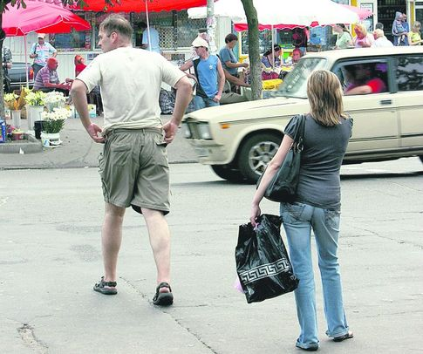

**Нарушения**: переход проезжей части в неположенном месте. Остановка пешехода на проезжей части, без регулируемого пешеходного перехода, создающая помехи движению.

1. **Подведение итогов, награждение команд, вручение удостоверения пешехода** (Приложение № 2)

Приложение № 1

**ИНСТРУКЦИЯ**

**по правилам дорожного движения**

1. При движении по дороге будьте внимательны и осторожны, соблюдайте указания учителя. При движении группой необходимо построиться в ряд по два человека, идти по тротуару шагом, придерживаясь правой стороны, из строя не выходить, на левую сторону не забегать, не мешать другим пешеходам.
2. Пешеходы должны двигаться по тротуарам или пешеходным дорожкам, а при их отсутствии по обочине.
3. При отсутствии тротуаров, пешеходных дорожек или обочин, а также в случае невозможности двигаться по ним пешеходы могут двигаться по велосипедной дорожке или идти в один ряд по краю проезжей части (на дорогах с разделительной полосой по внешнему краю проезжей части).
4. Вне населенных пунктов при движении по проезжей части пешеходы должны идти навстречу движению транспортных средств.
5. Пересекать проезжую часть разрешается только по пешеходным переходам, в том числе по подземным и надземным, а при их отсутствии – на перекрестках, по линии тротуаров или обочин.
6. При отсутствии в зоне видимости перехода или перекрестка разрешается переходить дорогу под прямым углом к краю проезжей части на участках без разделительной полосы и ограждений, там, где она хорошо просматривается в обе стороны.
7. В местах, где движение регулируется, пешеходы должны руководствоваться сигналами регулировщика или пешеходного светофора, а при его отсутствии – транспортного светофора.
8. Переходить проезжую часть можно только на зеленый сигнал светофора, при разрешающем жесте регулировщика.
9. При красном и желтом сигнале, а также при мигающих сигналах светофора переход запрещается.
10. На нерегулируемых пешеходных переходах пешеходы могут выходить на проезжую часть после того, как оценят расстояние до приближающегося транспорта, его скорость и убедятся, что переход будет безопасен
11. При пересечении проезжей части вне пешеходного перехода пешеходы не должны создавать помех для движения транспортных средств, не выходить из-за стоящего транспорта, не убедившись в отсутствии приближающихся транспортных средств.
12. Выйдя на проезжую часть, не задерживайтесь и не останавливайтесь: если это не связано с обеспечением безопасности.
13. При переходе улицы оцените ситуацию на дороге в целом, затем посмотрите налево в сторону приближающихся транспортных средств, а дойдя до середины, остановитесь и посмотрите направо, и если путь свободен, закончите переход.
14. Пешеходы, не успевшие закончить переход, должны останавливаться на линии, разделяющей транспортные потоки, противоположных направлений. Продолжать переход можно лишь убедившись в безопасности дальнейшего движения и с учетом сигнала светофора (регулировщика).
15. Если улица имеет одностороннее движение, то при ее переходе надо все время смотреть в ту сторону, откуда движутся транспортные средства.
16. При приближении транспортных средств с включенными синими маяками или специальными звуковыми сигналами пешеходы обязаны воздержаться от перехода и уступить дорогу этим транспортным средствам.
17. Ожидать транспортные средства разрешается только на специальных посадочных площадках, а при их отсутствии на тротуаре или обочине.
18. Во время ожидания транспортного средства не играйте, не катайтесь на коньках, лыжах и санках, не выбегайте на дорогу.

Приложение № 2

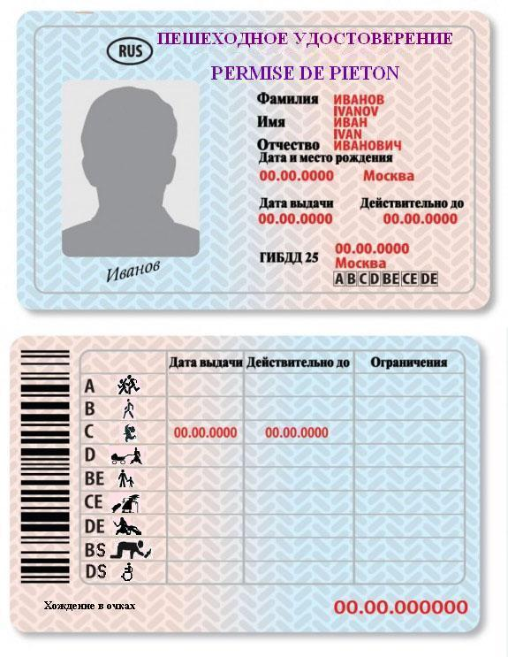

ИЛИ:

